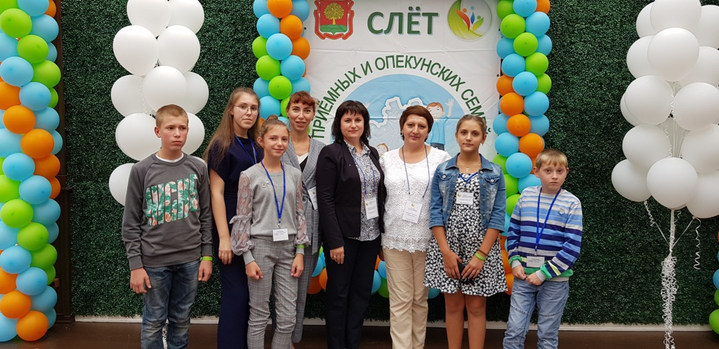
XXIII слет приемных и опекунских семей области
С целью привлечения внимания общественности к проблемам детей-сирот и детей, оставшихся без попечения родителей, а также для обмена опытом между приемными и опекунскими семьями 10-11 июля 2019 года в семейном клубе «Горицы» Добровского района прошел XXIII слет приемных и опекунских семей Липецкой области. Открыли слет и.о. начальника управления образования и науки Липецкой области Алексей Грушихин и глава администрации Добровского муниципального района Липецкой области Анатолий Попов. В слете приняли участие 40 замещающих семей, в которых в общей сложности воспитываются 110 детей.
Добринский район представляла делегация из начальника отдела по опеке и попечительству администрации муниципального района Марии Черникиной, семей Татьяны Требунской и Татьяны Юшковой.
В рамках слета состоялись мастер-классы и тренинги для детей и взрослых, семинар для руководителей органов опеки и попечительства, презентации регионального проекта «Поддержка семей, имеющих детей» и социального проекта «Школа рядом», детско-развлекательные мероприятия, спортивные соревнования. Во время проведения слета работал консультационный пункт для родителей, где можно было получить ответы на интересующие вопросы у юристов, психологов, представителей власти. На заседании региональной общественной организации «Ассоциация замещающих родителей Липецкой области» подведены итоги регионального этапа Всероссийского конкурса художественного творчества «Ассамблея замещающих семей-2019».

